10. juni 2017
Lana83
33 år, Oslo
Lana83 sier hun selv er tillitsfull, utadvendt og åpen. Hun har valgt følgende livsinnstillinger: det er i motbakker det går oppover og kun død fisk svømmer med strømmen.

Om meg
Hei. Jeg ville beskrevet meg selv som en varm, tillitsfull og ærlig person som setter STOR pris på livet. Med det så mener jeg ikke at jeg er en storforbruker av alt som kan kjøpes for penger men derimot det som ikke kan kjøpes og måles av penger.
Glad i diverse aktiviteter som å jogge i stier, ski, paraglide, dykke og er med på det meste nytt (men kanskje ikke jakt). Jeg liker også å lage mat, invitere folk på middag, spille spill, reise, snorkel, danse Salsa, spille biljard/ shuffelboard. I tilfelle du er nysgjerrig på utseende mitt så er jeg født et "sted" i midtøsten ,vokst opp på vestlandet og har en tydelig skarrrrre- r ;).
Vil ikke skrive for mye, men det viktigste for meg er å møte mennesker som er ærlig, åpen og som ikke setter sitt eget ego eller materialisme i første rekke. Sånne folk vil i mine øyner aldri oppleve ekte kjærlighet som jeg ser etter. Man skal så klart tolke det i moderat forstand, vi lever jo tross alt i en materialistisk verden, men det er godt at man er bevisst på seg selv.

Min drømmepartner
Drømmekjæresten forblir som det heter bare en drøm men jeg vet hva jeg ikke vil ha i hvert fall ;). Jeg er opptatt av hvem du er som person før jobben din, huset ditt og vennene dine forkledde deg. Er ikke mange mennesker som tør å eksponere seg selv på den måten i dag. Hvis du ønsker å bli kjent med meg så kan du legge igjen fasaden din hjemme. Om du ikke har lært deg å sette ord på følelser eller har vanskelighet for å snakke om de så vil vi garantert ikke passe sammen.
Dersom jeg skulle komme med en beskrivelse av deg så er du gjerne reflektert ,erfaren og tolerant.

Min jobb og mine fritidssysler
Jobber med barn og unge og trives med det :)

Jeg søker
Langvarig forhold med mann fra 38 til 40 år. Har ikke barn, og ønsker ikke å treffe andre med barn. Han kan være fra hele landet, men jeg kan gjerne flytte når jeg møter den rette.

Mine personalia
- 167 cm og slank.
- Utdannet innen helse og sosial. Arbeider innen medisin, helse og sosial.
- Regner seg som åndelig - ikke religiøs.
- Fra Norge.
- Har ikke barn

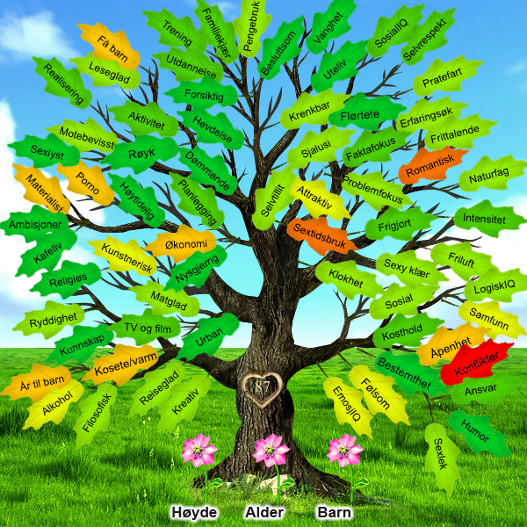

Din match med Lana83
Lana83 har en grei match med deg. Det er svært få store samt mange mindre potensielt problematiske ulikheter mellom dere.
Fra profilen har Lana83 svart noe gjennomsnittlig, og vil normalt passe til mange. På grunn av dette vil mange få høy match, men du skal ikke gi opp av den grunn. Hvis du har høy score med henne er det viktig at dere har god kjemi og kan gi hverandre trygghet.

Problemområder
Romantisk kan definitivt bli problematisk for dere. Det samme kan nok også gjelde grad av mål- eller nytelsesorientert og konfliktsøking.
Forskjeller i materialistisk, selvtillit (i forhold til andre), alkoholkonsum, kunstnerisk, god økonomi, pornografibruk/ekstern opphisselse i forhold, kosete og varm, samfunnsinteressert, hvor mange år er det til du vil ha barn, vil du ha barn/evt. flere barn, emosjonell intelligens, emosjonell, utseende, utstråling og fremtoning (attraktivitet), krenkbarhet, selvhevdelse og åpenhet er egenskaper som kan skape problemer for dere.
Dere har 38 andre små ubetydelige forskjeller.

Viktighet
Den gledelige melding er at dere har svart identisk på viktigheten av kaféliv, røyk, urban, kunnskap, religiøsitet, sexlysten, nysgjerrig og interessert, flørtete/frihet med andre under forholdet, høytidelig og korrekt, ønsket varighet på forhold, beslutningsevne, uteliv og humor.
Lana83 synes det er viktig at dere er like på røyk, kosete og varm, flørtete/frihet med andre under forholdet, emosjonell, åpenhet, konfliktsøking og bestemthet.
Lana83 er ikke så opptatt av om dere matcher på leseglad, religiøsitet, kreativ, kunstnerisk, nysgjerrig og interessert, beslutningsevne og utfordrende klesstil.

Musikk
- Rock
- Variert
- Hip hop

Tv
- Dokumentar
- Aktualitetsprogram
- Spenningsserier

Humor
- Roller og figurer
- Stand-up
- Galgenhumor

Interesser
- Trening/Helse/Livsstil
- Mat/Vin/Gourmet

Dyr som godtas
- Katt
- Fisk
- Hund
- Hamster
- Hest

Dyr jeg har
- Har ingen dyr

